Кружок от чемпионов. Ассоциация победителей олимпиад.
ЦО «Коалиция»

Ассоциация победителей олимпиад — региональная общественная организация, объединяющая победителей и призеров интеллектуальных соревнований — студентов лучших вузов страны, которые готовы передать свой опыт и знания школьникам.
Одним из главных направлений деятельности Ассоциации победителей олимпиад является помощь школам в подготовке обучающихся к интеллектуальным соревнованиям и экзаменам.
Подготовка к олимпиадам — крайне сложный и разносторонний процесс, и поэтому для каждого образовательного учреждения важно разнообразить учебный процесс, предложить ученикам другие форматы обучения, развлечь, заинтересовать в предмете и помочь по-новому взглянуть на учебу. Способствуя этому, АПО проводит различные мастер-классы, практикумы, экскурсии, интенсивные курсы подготовки к отдельным этапам главной олимпиады страны (школьному, муниципальному, региональному, заключительному), курс подготовки к Московской олимпиаде школьников и к другим интеллектуальным соревнованиям.
Наша школа активно сотрудничает с данной организацией. В октябре учащиеся 9-10 классов ГБОУ Школы № 1213 прошли интенсивные курсы по подготовке к муниципальному и региональному этапам всероссийской олимпиады школьников по информатике, истории и географии.

Выездные школы

Выездные школы - это настоящее погружение в олимпиадный мир: проекты, домашние задания, пары допоздна, новые знакомства, дискотеки, преподаватели-наставники, победы и эмоции, бьющие через край.

Выездные школы АПО отличаются от других образовательных школ тем, что преподаватели АПО весь день проводят с учениками, становясь старшими товарищами, наставниками, показывая пример для подражания и вдохновляя.
Преподаватели АПО ведут пары, а после учебного дня готовят с группой проекты, придумывают выступления на вечернее мероприятие и перед сном проводят огонёк.
В октябре на базе ОЦ «Команда» учащиеся 9-10 классов нашего Комплекса проходили обучение по финансовой грамотности в выездной школе АПО. В ноябре учащийся 10 класса «А» проходил обучение по экономике. В январе-феврале учащиеся 9-10 классов проходили обучение по подготовке к региональному этапу по экономике, истории и ОБЖ в выездной школе АПО. Учащиеся получили массу положительных впечатлений и большой объём знаний.

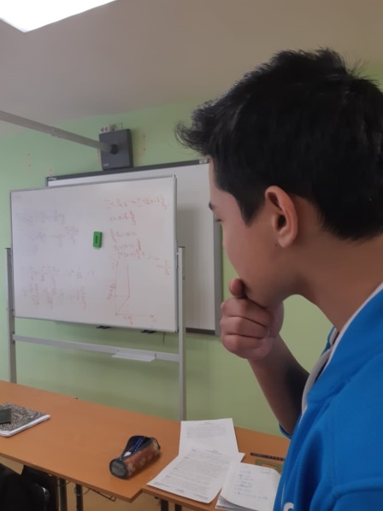 | 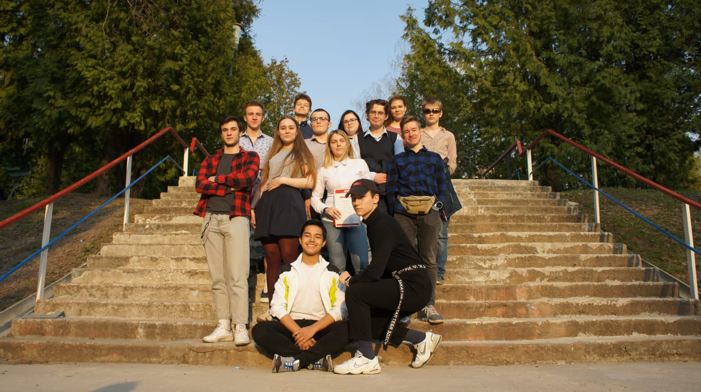
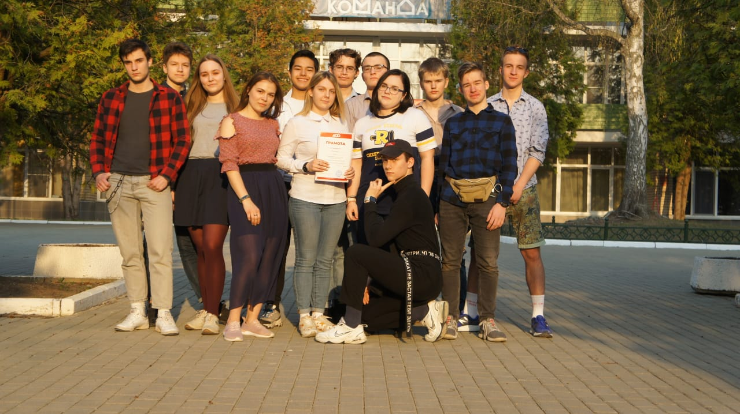 | 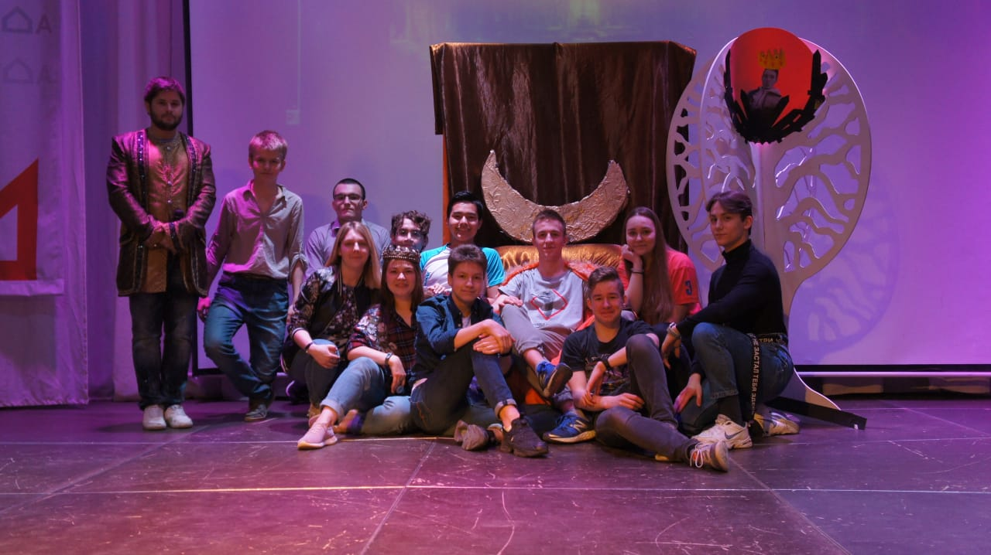
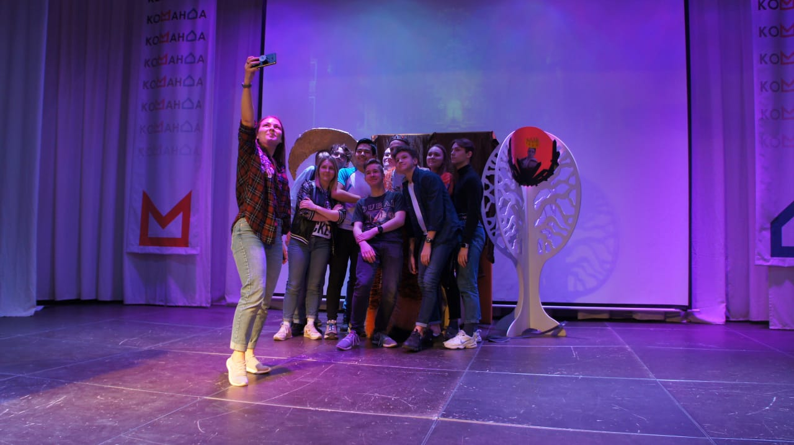 | 